1. **LLEGIU TOT EL DOCUMENT ABANS DE POSAR-VOS A TREBALLAR**
2. **Normes de presentació**

* La realització de la pràctica és individual.
* Lliureu el document amb el següent nom: A06**_CognomNom.PDF**
* Afegiu un apartat de bibliografia, és a dir, especifiqueu totes les fonts d'informació que heu utilitzat durant la realització de la pràctica.
* Afegiu captures de pantalla (si cal), i sobretot anoteu a l'informe els problemes i solucions que us heu trobat durant el procés de desenvolupament de la pràctica. No us oblideu de respondre a les preguntes incloses a dins de cada apartat, si és el cas.
* Cuideu el format del document i les faltes d'ortografia.

**L'objectiu d'aquesta pràctica és entendre la creació d’unitats organitzatives, grups i usuaris després de la implantació del Servei de Directori (AD) a Windows Server. També crearàs GPO per configurar les característiques de seguretat al domini.**

Un cop instal·lat AD i promocionat el domini anem a modelar una empresa de venda de vehicles de segona mà i reparacions anomenada ***InicialsNomCognom***. Per una banda aquesta empresa tindrà la seva seu central Headquarters (amb els departaments de d’Administració, Comptabilitat i RRHH).

Per altra banda aquesta empresa té dos punts de venda a l’est (CM East) i a l’oest (CM West) del país en què cadascun d’ells té un staff de venedors, un altre de mecànics i un altre de direcció.

**Aquests són els objectes que haureu de modelar al vostre AD.**

**PART 1. Creació d’OU i Usuaris**

**A la vostra màquina virtual amb Windows Server aneu, dins el Server Manager, a Tools > Active Directory Users and Computers**

1. **Sobre el domini amb nom *teunomteucognom.pedralbes*, crea una unitat organitzacional anomenada Headquarters (la seu) i els dos punts de venda (CM East i CM West)**

Primer creem el domini i desprès les OU: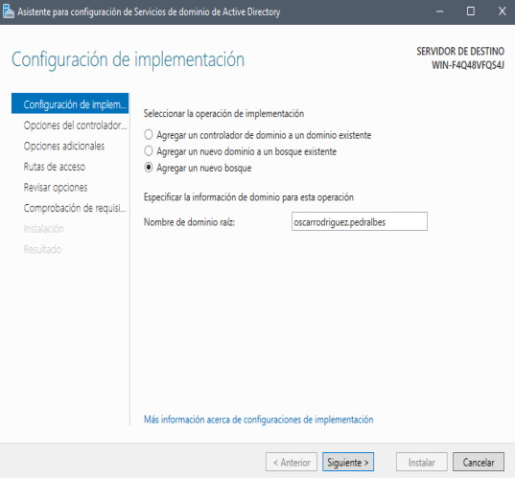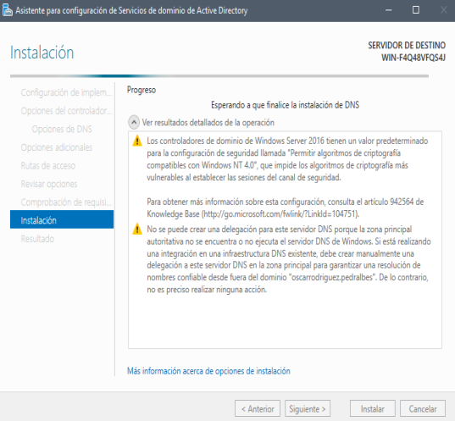

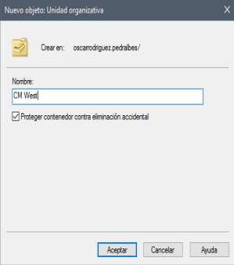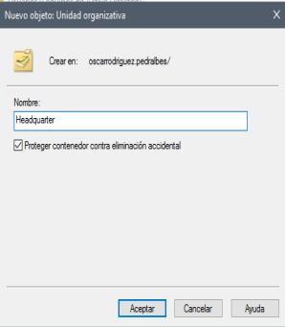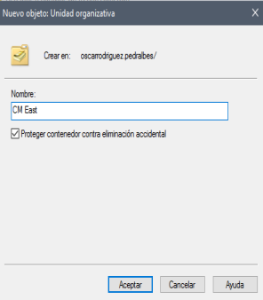

1. **Per tal de diferenciar entre les directives de seguretat que posteriorment apliquem creareu, a cadascuna de les OU anteriors una subOU que comprengui els computadors que es connecten des d’all. De forma que a les seves respectives OU creeu:**

* **Headquarters**
  + **Computers – Headquarters**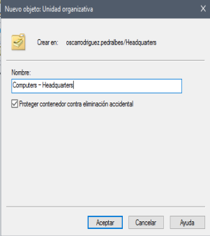
* **CM Est**
  + **Computers – CM East**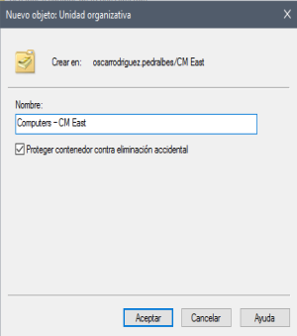
* **CM WEST**
  + **Computers – CM West**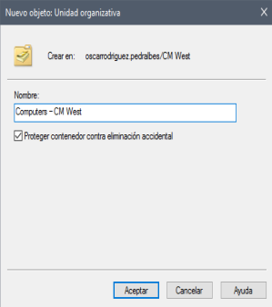

1. **A continuació creeu tres grups a Headquarters que representaran els usuaris pertanyents als tres departaments esments: Accounting, Administrative i HR. Al diàleg de creació recorda marcar sempre com a Group Scope: Global i com a Group Type: Security.**

Creem els grups dins de la OU Headquarters.

1. **Ara crearàs els tres grups corresponents a cada punta de venda: els corresponents a venedors (Sales), mecànics (Mechanics) i direcció (Management). Com que en principi no es poden repetir noms de mateixos grups fins i tot en diferents OU es recomanable que feu servir una notació de tipus:**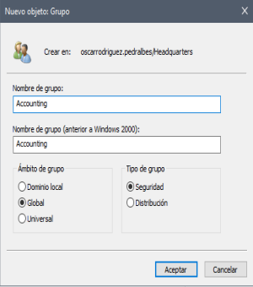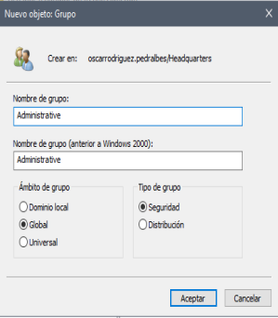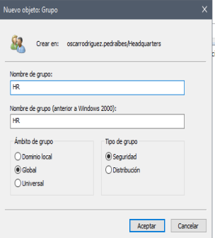

* **Sales – CM West**
* **Mechanics – CM West**
* **Management – CM West**

**I el mateix anàlogament dins la OU CM East.**

Creem més grups dins de les seves OUs corresponents.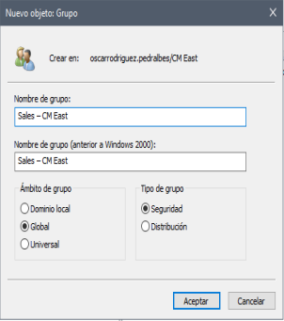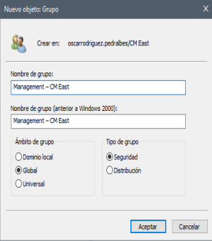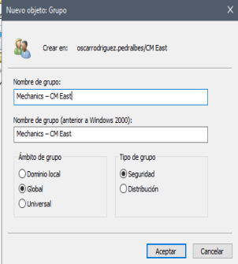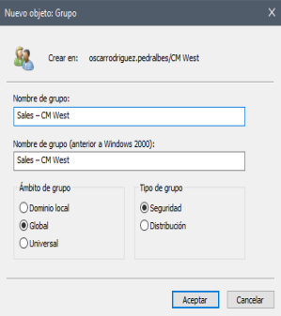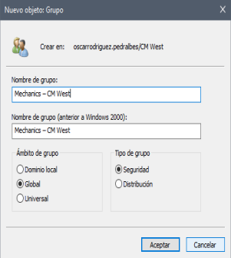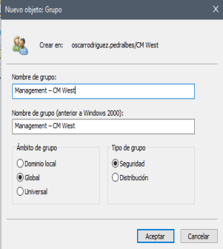

1. **Ara és el moment de crear els usuaris. Crea un usuari anomenat John Jones a la OU Headquarters, amb el nom d’usuari *jjones*, i assigna’l al grup Administrative. Comprova a Propietats > Membres del grup Administrative que efectivament John Jones n’és membre. La gràcia d’assignar usuaris a grups és que podem canviar permisos d’un munt d’usuaris sense necessitat de fer-ho un per un, sinó només modificant el grup.**

Creem l’usuari i li assignem al seu grup.

1. **Crea un usuari anomenat MikeJones, *mjones*, i assigna’l al grup Mechanics – CM East. Un usuari pot pertànyer a dos grups, així que fes que Mike Jones també estigui a Sales -CM East.**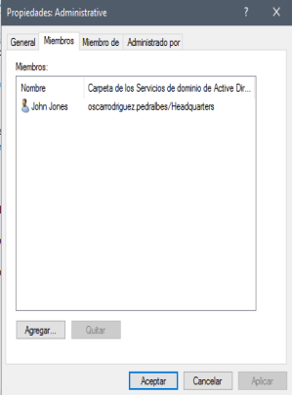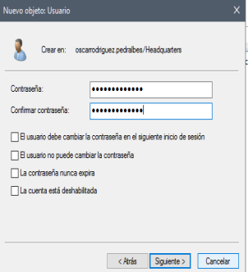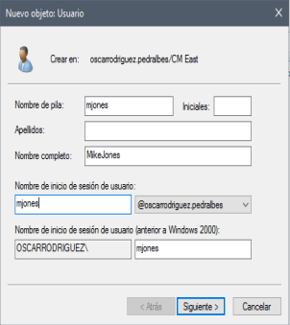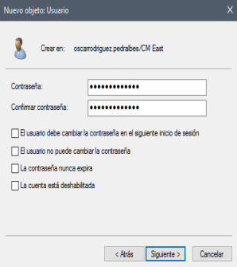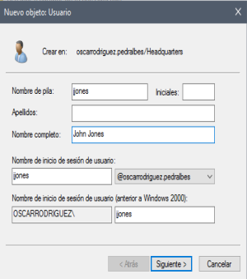

Creem l’usuari Mike Jones i l’assignem als seus dos grups.

1. **Mou l’usuari Mike Jones de la subOU a la OU Headquarters, amb el menu contextual i opció Move.**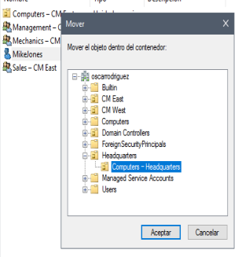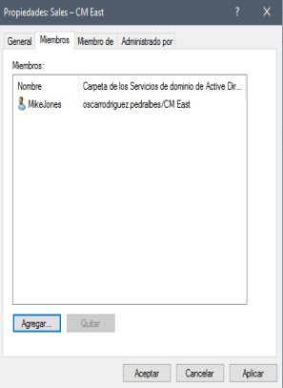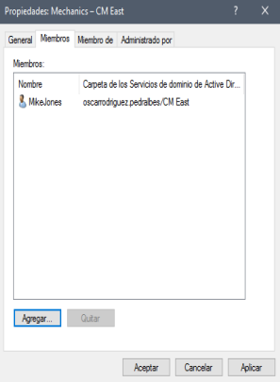

Ara mourem a l’usuari Mike a la OU principal de

Headquarters.

**Observar ara les propietats de l’usuari Mike Jones. A quin/s grup/s es troba ara adscrit?** Es troba dins del grup Administrative

1. **Elimina de qualsevol adscripció a grups del nostre negoci a Mike Jones i a continuació deshabilita el seu compte d’usuari.**

Eliminem a Mike dels seus grups i deshabilitem el compte:

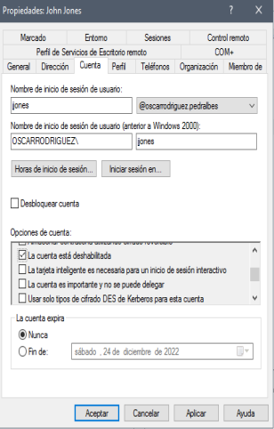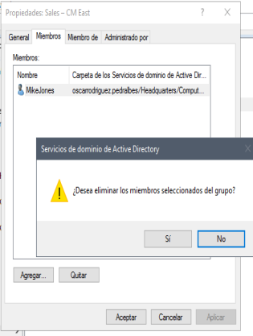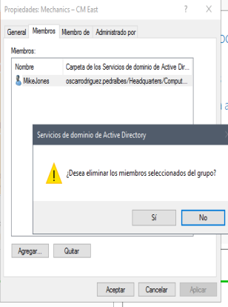

**PART 2. GPO**

Amb GPO pots implementar configuracions de seguretat al domini de forma ràpida i senzilla. Pots restringir l’accés de certs usuaris a certes màquines, permetre l’accés dels usuaris que vulguis a determinats fitxers, configurar fons d’escriptori concrets per tots els usuaris o més una part del teu domini, etc.

No es pot entendre les directives de seguretat GPO sense entendre el que prèviament hem parlat sobre Active Directory (AD). GPO s’aplica sobre l’estructura d’OU que prèviament havies creat i les configuracions que hi facis s’aplicaran als usuaris i computadors d’aquestes OU.

A més pot configurar les GPOs perquè només s’apliquin sobre certs objectes especificats a la part de Security Filtering. L’opció més comuna aquí és que s’apliquin sobre el grup dels Usuaris Autenticats, és a dir, qualsevol usuari o computadora dins d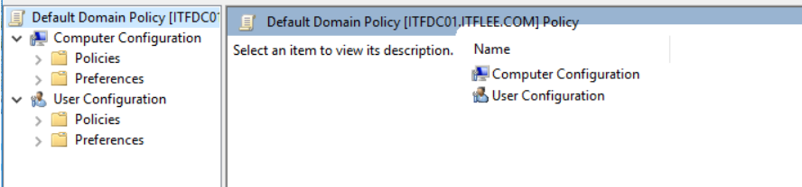e l’AD.

Les GPOs s’apliquen recursivament, de forma que les configuracions que hi facis s’aplicaran a totes les sub-OU per sota d’aquella on has aplicat la teva GPO.

**Com es crea una GPO des de zero?**

Fes click amb el botó dret sobre la Test GPO i selecciona Edit. L’editor de Gestió de Polítiques de Grup apareixerà i podràs afegir les que vulguis. Les GPO tenen dos tipus de configuració: de Computador i d’Usuari. És important entendre que si crees GPO de Computador (per exemple modificar el salvapantalles) a una OU on només hi ha usuaris enregistrats aquesta no funcionarà. Només funcionarà sobre els computadors enregistrats en aquella OU.

L’objectiu d’aquesta part és **modificar i crear una GPO bàsica** que permeti canviar opcions de seguretat com ara la **fortalesa de la contrassenya, el temps de vigència i també el temps en què s’ha de mostrar un salvapantalles després d’inactivitat**. Pensa que el nombre de directives és de l’ordre de milers i fan referència a múltiples aspectes de negoci i tècnics dels computadors i usuaris de l’AD.

**PRÀCTICA**

Com a requeriment previ no tan sols haurem de tenir instal·lat el AD sinó també instal·lada la característica de Directivas de Grupo. Comprova-ho i si no es troba afegeix-la:

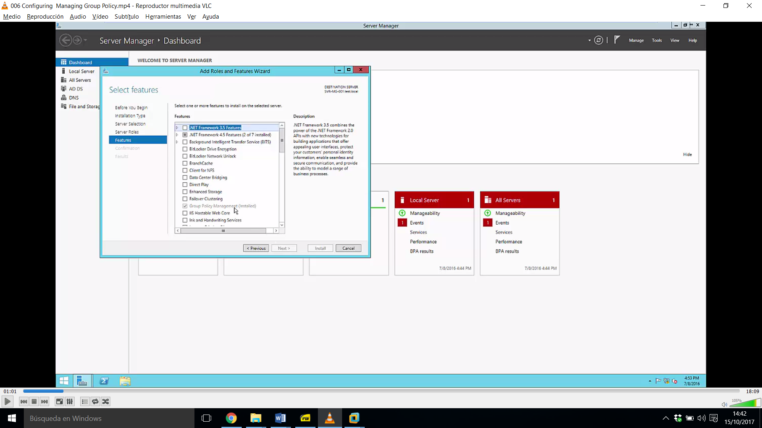

A la vostra màquina virtual amb Windows Server aneu, dins el Server Manager, a Herramientas > Administración de directivas de grupo

A la barra de l’esquerra veureu per defecte la Default Domain Policy, que és la directiva per defecte que porta el domini en què et trobes, i per tant totes les OU que pengin d’ell. A la pestanya Configuració veureu el contingut.

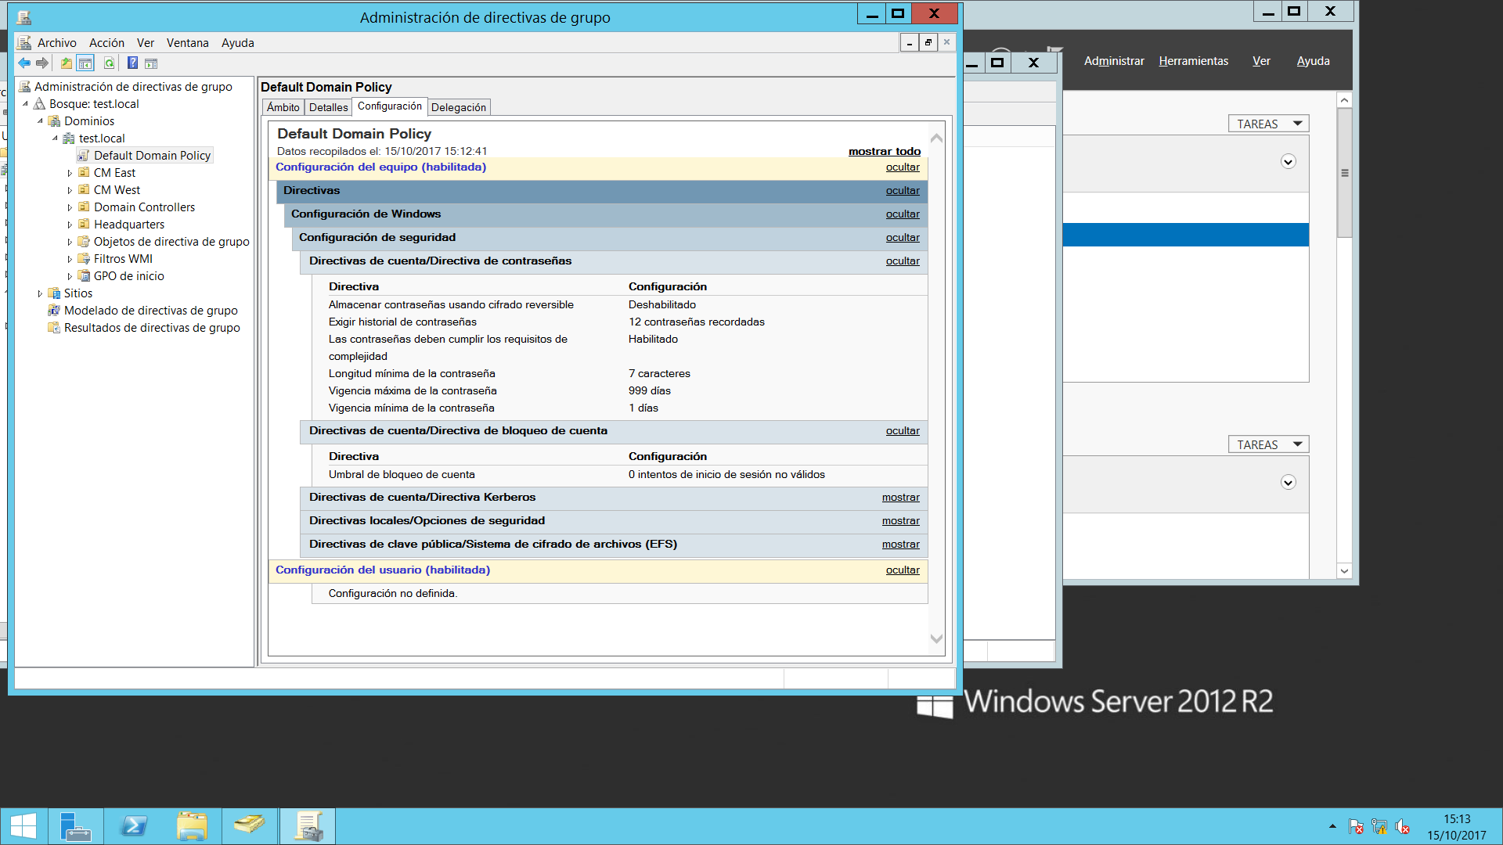

**Les directives de contrasenya i les de bloqueig de compte són les que més es fan servir.**

**Edita (menú botó dret) la Default Domain Policy. Apareixerà l’editor de les GPO.**

1. **Dintre de les polítiques de Configuració de l’Equip (Computer Configuration) editar aquella que permet recordar el nombre de contrassenyes renovades sense poder repetirles: 12. Llegeix amb atenció la descripció que hi ha a la segona pestanya per saber què significa cada característica de la GPO.**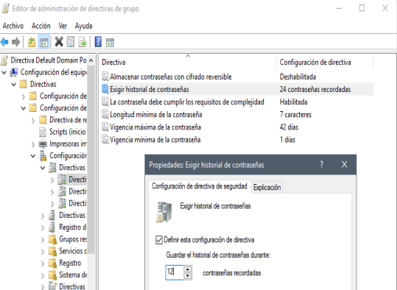

Anem al editor d’adrministració de

directivas de grup i en la configuració

de l’equip li donem a l’opció de exigir

historial de contrasenyes i les canviem

a 12.

1. **Ens demanen que la vigència màxima de la contrassenya sigui de 3 setmanes. A partir d’aquest moment el sistema obligarà l’usuario a canviar-la a la següent sessió en què es connecti.**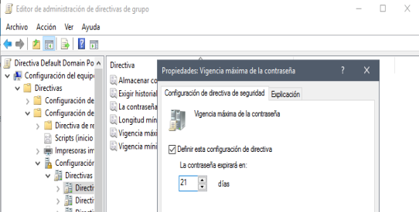
2. **Estableix un temps de 30 minuts de bloqueig de compte d’usuari després de 5 intents frustrats d’inici de sessió**
3. **Ara crea una GPO nova per la OU Headquarters. Serà una directiva de seguretat que permetrà que els ordinadors d’aquesta OU en concret mostrin un salvapantalles de seguretat després de 5 minuts d’inactivitat. Anonema a aquesta nova GPO *Screen Timeout*. En aquesta captura tens una pista sobre quina política concreta modificar:**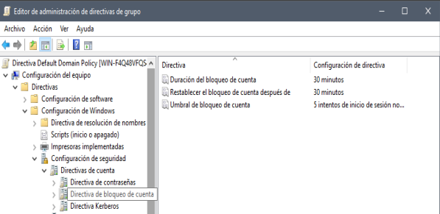

**Un cop estigui feta fes servir Security Filtering perquè, dintre dels Headquarters, aquesta GPO només apliqui al departament de Accounting que vam crear a la pràctica anterior, i no a tots els usuaris autenticats tal i com diu actualment .**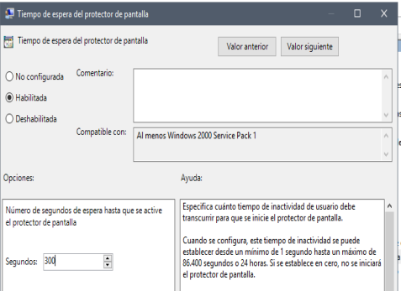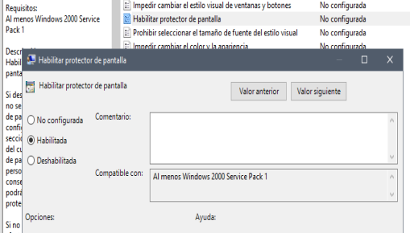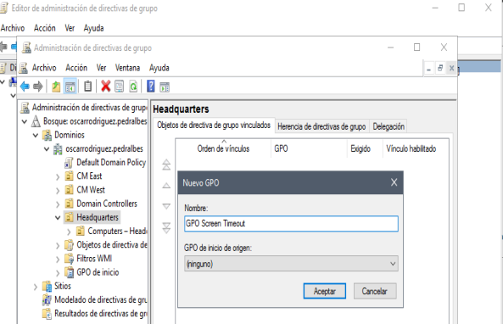

Creem una nova GPO

Habilitem l’opció del protector de

pantalla.

Configurem el temps a 300s

o el que es el mateix 5 minuts.

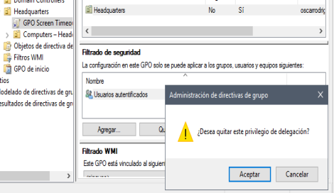

Per ultim quitem el filtre de seguretat per usuaris autentificats

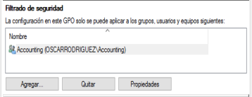

I afegim el de Accounting

**PART 3. Directoris compartits.**

**Windows Server també permet la compartició de carpetes, ja sigui entre tots els usuaris del domini o bé entre determinats grups.**

**Per poder-ho fer t’has d’assegurar que ja estigui instal·lat el rol «File and Storage Services»**

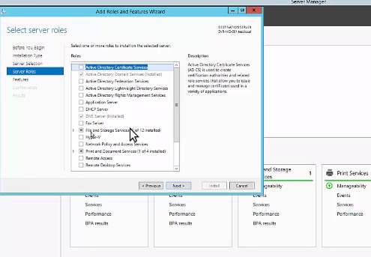

**Ja teniu realitzat instal·lat el vostre Active Directory, el de la vostra empresa. En aquesta part de la pràctica realitzareu la configuració dels vostres usuaris.**

**Per crear una carpeta compartida fes clic sobre el nou widget que apareix al Server Manager després de la instal·lació anterior. Al menú de l’esquerra de la nova finestra que apareix, fes clic sobre Shares. Ja et trobaràs amb algunes unitats compartides per defecte, que no has de tocar.**

**Fes clic botó dret i crea una nova compartició («New share...»). Apareixerà un assistent on hauràs d’escollir SMB-Quick. L’altra opció és per compartició amb màquines que suportin el format NFS (com Linux, Unix o Mac), que no és el nostre cas. Després de seleccionar el servidor i la unitat de disc on es trobarà la carpeta, ja pots introduir la ruta local per trobar la carpeta compartida. Anota també la ruta de xarxa perquè és la que faran servir els usuaris per poder-la trobar a la xarxa. Molt important serà, a la part de Permissions, de l’assistent especificar qui tindrà accés a aquesta carpeta i amb quins permisos. En aquesta primera carpeta voldrem que tothom del domini tingui tots els permisos.**

**Comprova que la carpeta s’ha compartir correctament accedint-hi a ella des de l’explorador d’arxius, ja sigui amb un usuari connectat des de Windows 10 com des del propi Windows Server. Mostra les pantalles que comprovin la connexió des de tots dos sistemes.**

**A continuació hauràs de crear tu sol una altra carpeta compartida a Windows Server que només sigui accessible pels usuaris d’Accounting creat anteriorment. Configura els permissos i enrecordat de deshabilitar primer l’herència.**

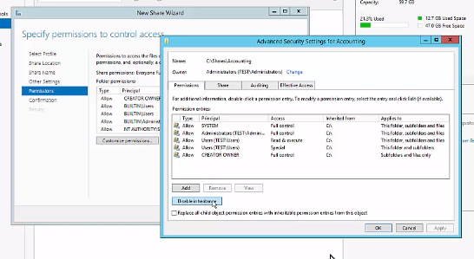

**Igual com abans assegura’t que un membre d’Accounting la veu, un que no sigui d’Accounting no la veu, i mostra captures de pantalla.**

Creem la carpeta compartida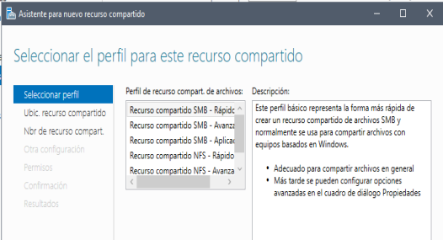

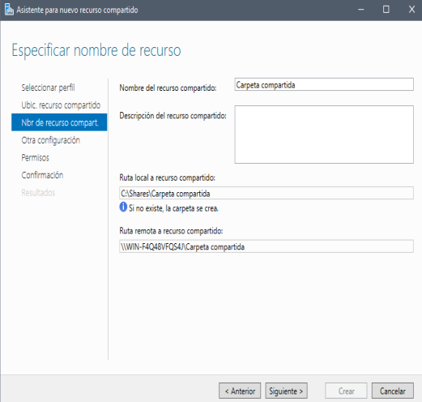

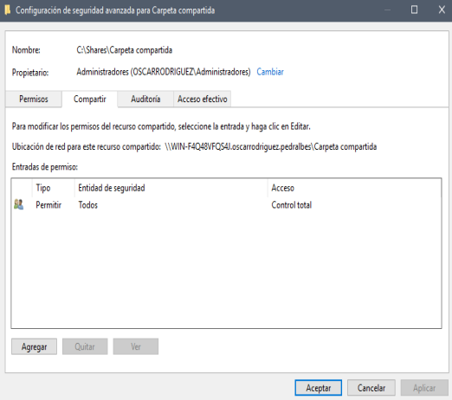

Comprovem que poden accedir tots.

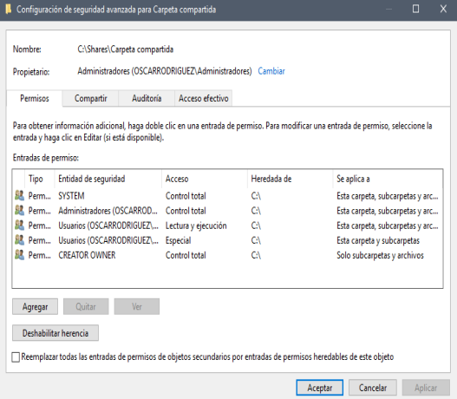

Configurem els permisos.

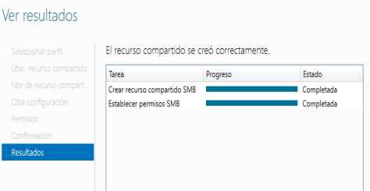

Creem la carpeta.

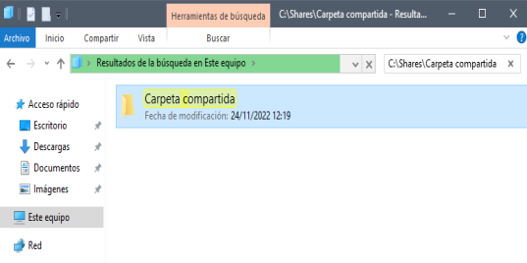

Comprovem que la carpeta surt

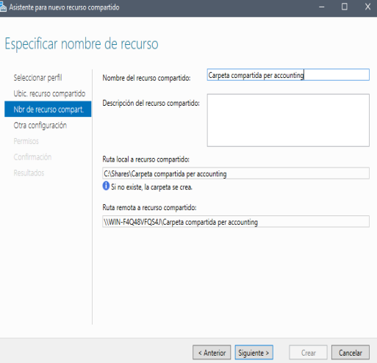

Creem un altre carpeta

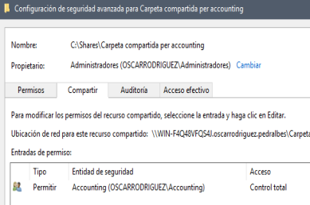

Configurem perquè sigui accesible

per Accounting

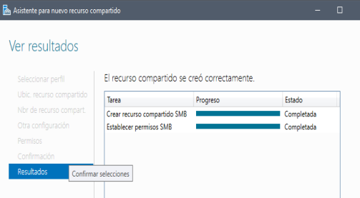

La creem.

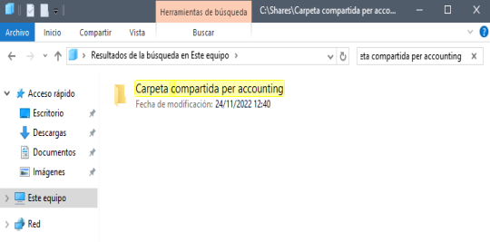

Comprovem que surt.

**Bibliografia**

No he utilitzat res